Esercizi Propedeutici
Gennaio 2026

- La seguente macchina, è dotata di tre ingressi e presenta un funzionamento che la rende suscettibile di alee ESSENZIALI. In quali transizioni esse potrebbero verificarsi ? Stilare un elenco completo !
St\|ingr | 000 | 001 | 011 | 111
A | A | B | B | A
B | C | B | B | C
C | C | C | D | C
D | A | D | D | A

Si progetti ora un circuito che ne metta in luce tali peculiarità. Ovvero si verifichi come alterando qualche (quale?) parametro del circuito la macchina possa essere soggetta oppure NO ad alee essenziali per almeno un paio delle transizioni evidenziate.

Si svolgano le simulazioni che evidenzino entrambe le situazioni (presenza ed assenza di alea ESSENZIALE) oltre naturalmente a verificare il corretto funzionamento della macchina IN TUTTE LE SITUAZIONI PREVISTE, qualora le alee siano assenti.

- Si analizzi il funzionamento del seguente circuito per arrivare alla sua descrizione attraverso una macchina di Moore o di Mealey. Successivamente si descriva il circuito tramite codice VerilogHDL e lo si simuli nelle sue condizioni normali di funzionamento onde verificare che il funzionamento della macchina a stati finiti ottenuta al punto precedente sia coerente in tutte le sue possibili transizioni.
I FlipFlop ivi impiegati sono FF di tipo “custom” adottano infatti due segnali di eccitazione R e T.
Se R è allo stato basso il FF funziona come un comune FF-T, ma se R è alto il FF si resetta indipendentemente dal valore presente su T.
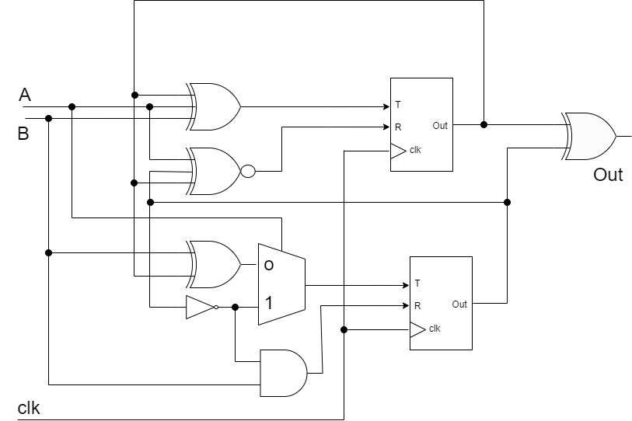

NOTA: Le soluzioni del presente elaborato siano complete di
- svolgimento,
- codice VerilogHDL e
- diagrammi di simulazione.

Il testo consegnato deve inoltre contenere la seguente dichiarazione firmata:
“Dichiaro che l’elaborato qui presente è stato svolto da me medesimo in piena autonomia”.

